LAPORAN PRAKTIKUM ALGORITMA
DAN PEMROGRAMAN 1

MODUL 10
IF-THEN

Disusun oleh:
ANDIKA FATHUR RIZKI
109082530012
S1IF-13-07

Asisten Praktikum
Adithana dharma putra
Apri pandu wicaksono

PROGRAM STUDI S1 INFORMATIKA
FAKULTAS INFORMATIKA
TELKOM UNIVERSITY PURWOKERTO
2025
LATIHAN KELAS – GUIDED
- Guided 1
Source Code
package main
import "fmt"
func main() {
var usia int
var kk bool
fmt.Scan(&usia, &kk)
if usia >= 17 && kk {
fmt.Println("bisa membuat KTP")
}else{
fmt.Println("belum bisa membuat KTP")
}
}

Screenshoot program
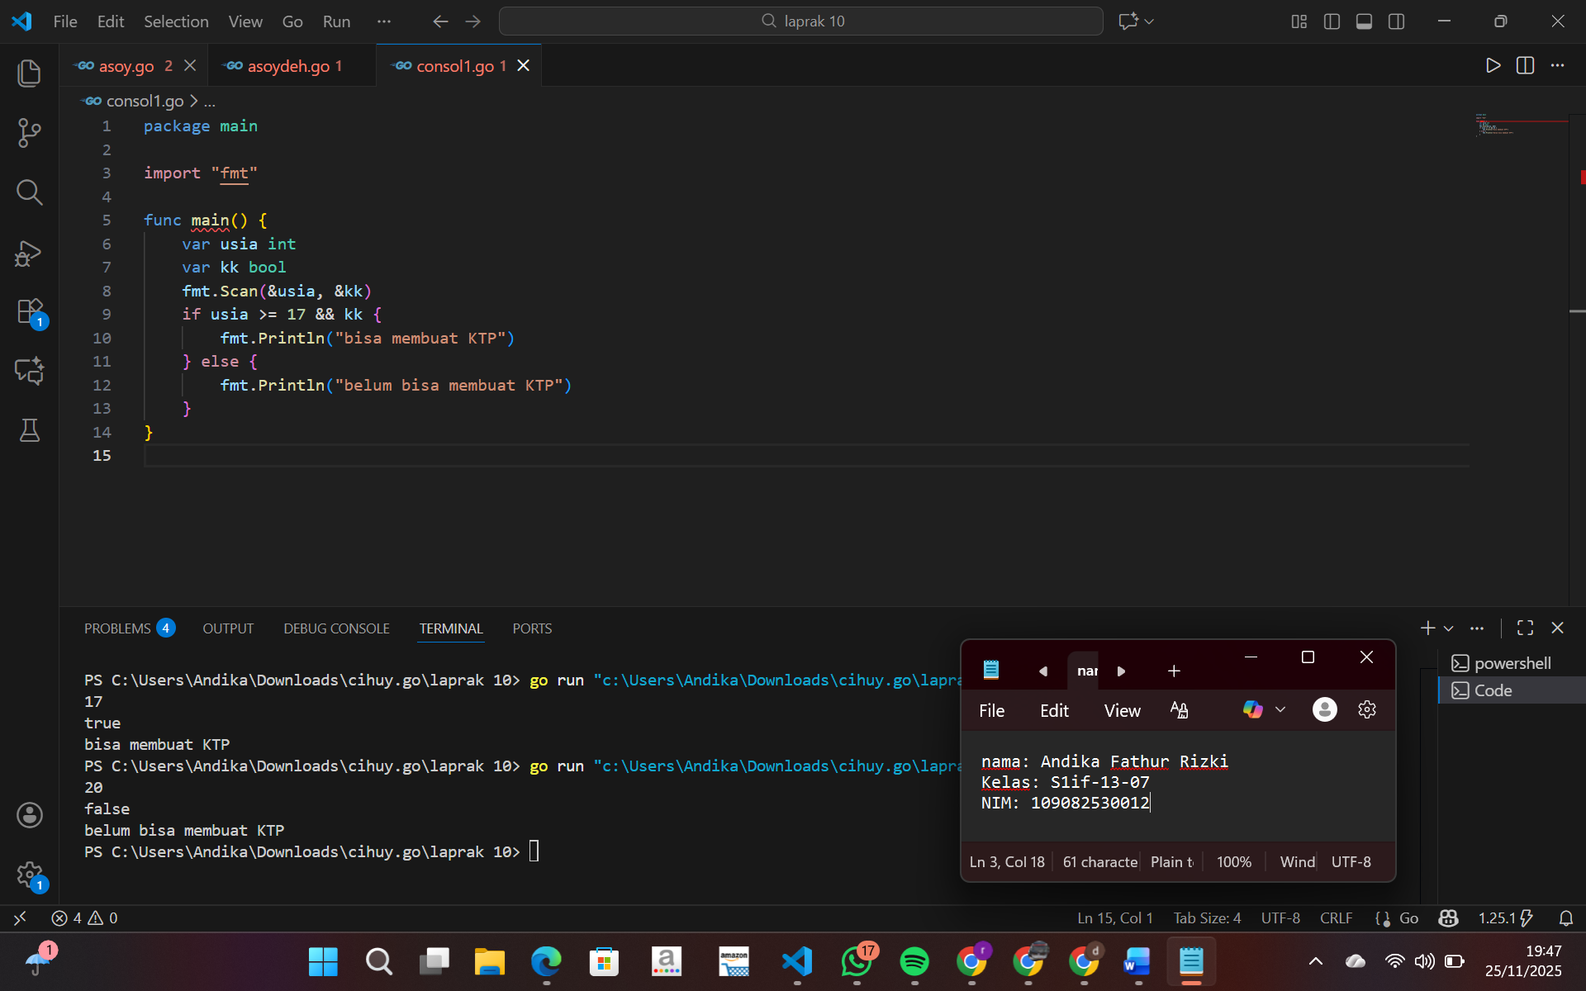
Deskripsi program
Program tersebut meminta dua input dari pengguna, yaitu usia (angka) dan kk (bernilai true/false yang menunjukkan apakah memiliki Kartu Keluarga). Setelah menerima input, program mengecek apakah usia pengguna minimal 17 tahun dan memiliki KK. Jika kedua syarat itu terpenuhi, program akan menampilkan pesan "bisa membuat KTP", sedangkan jika salah satu syarat tidak terpenuhi, program menampilkan "belum bisa membuat KTP". Program ini pada dasarnya digunakan untuk menentukan apakah seseorang memenuhi syarat pembuatan KTP berdasarkan usia dan kepemilikan KK.
- Guided 2
Source Code
package main
import "fmt"
func main() {
var x rune
var huruf, vKecil, vBesar bool
fmt.Scanf("%c", &x)
huruf = (x >= 'a' && x <= 'z') || (x >= 'A' && x <= 'Z')
vKecil = x == 'a' || x == 'i' || x == 'u' || x == 'e' || x == 'o'
vBesar = x == 'A' || x == 'I' || x == 'U' || x == 'E' || x == 'O'
if huruf && (vKecil || vBesar) {
fmt.Println("vokal")
}else if huruf && !(vKecil || vBesar){
fmt.Println("konsonan")
}else{
fmt.Println("bukan huruf")
}
}
Screenshoot program
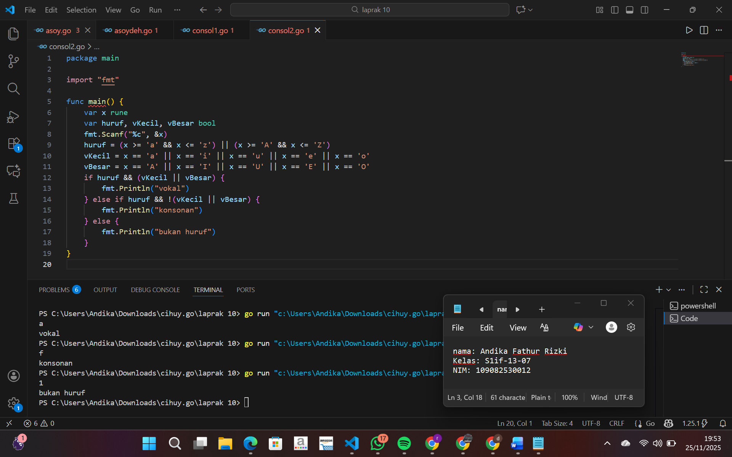
Deskripsi program
Program tersebut membaca satu karakter dari pengguna lalu memeriksa apakah karakter itu termasuk huruf, kemudian menentukan apakah huruf tersebut adalah vokal atau konsonan. Pertama, program mengecek apakah karakter berada dalam rentang huruf kecil atau huruf besar. Setelah itu, karakter dibandingkan dengan daftar huruf vokal kecil (a, i, u, e, o) dan huruf vokal besar (A, I, U, E, O). Jika karakter merupakan huruf dan termasuk vokal, program akan menampilkan "vokal"; jika karakter merupakan huruf tetapi bukan vokal, program menampilkan "konsonan"; namun jika karakter bukan huruf sama sekali, program menampilkan "bukan huruf". Program ini membantu mengidentifikasi jenis karakter yang dimasukkan pengguna dengan sederhana.

- Guided 3
Source Code
package main
import "fmt"
func main() {
var bilangan, d1, d2, d3, d4 int
var teks string
fmt.Print("Bilangan: ")
fmt.Scan(&bilangan)
d4 = bilangan % 10
d3 = (bilangan % 100) / 10
d2 = (bilangan % 1000) / 10
d1 = bilangan / 1000
if d1 < d2 && d2 < d3 && d3 < d4 {
teks = "terurut membesar"
}else if d1 > d2 && d2 > d3 && d3 > d4{
teks = "terurut mengecil"
}else{
teks = "tidak terurut"
}
fmt.Println("Digit pada bilangan", bilangan, teks)
}

Screenshoot program
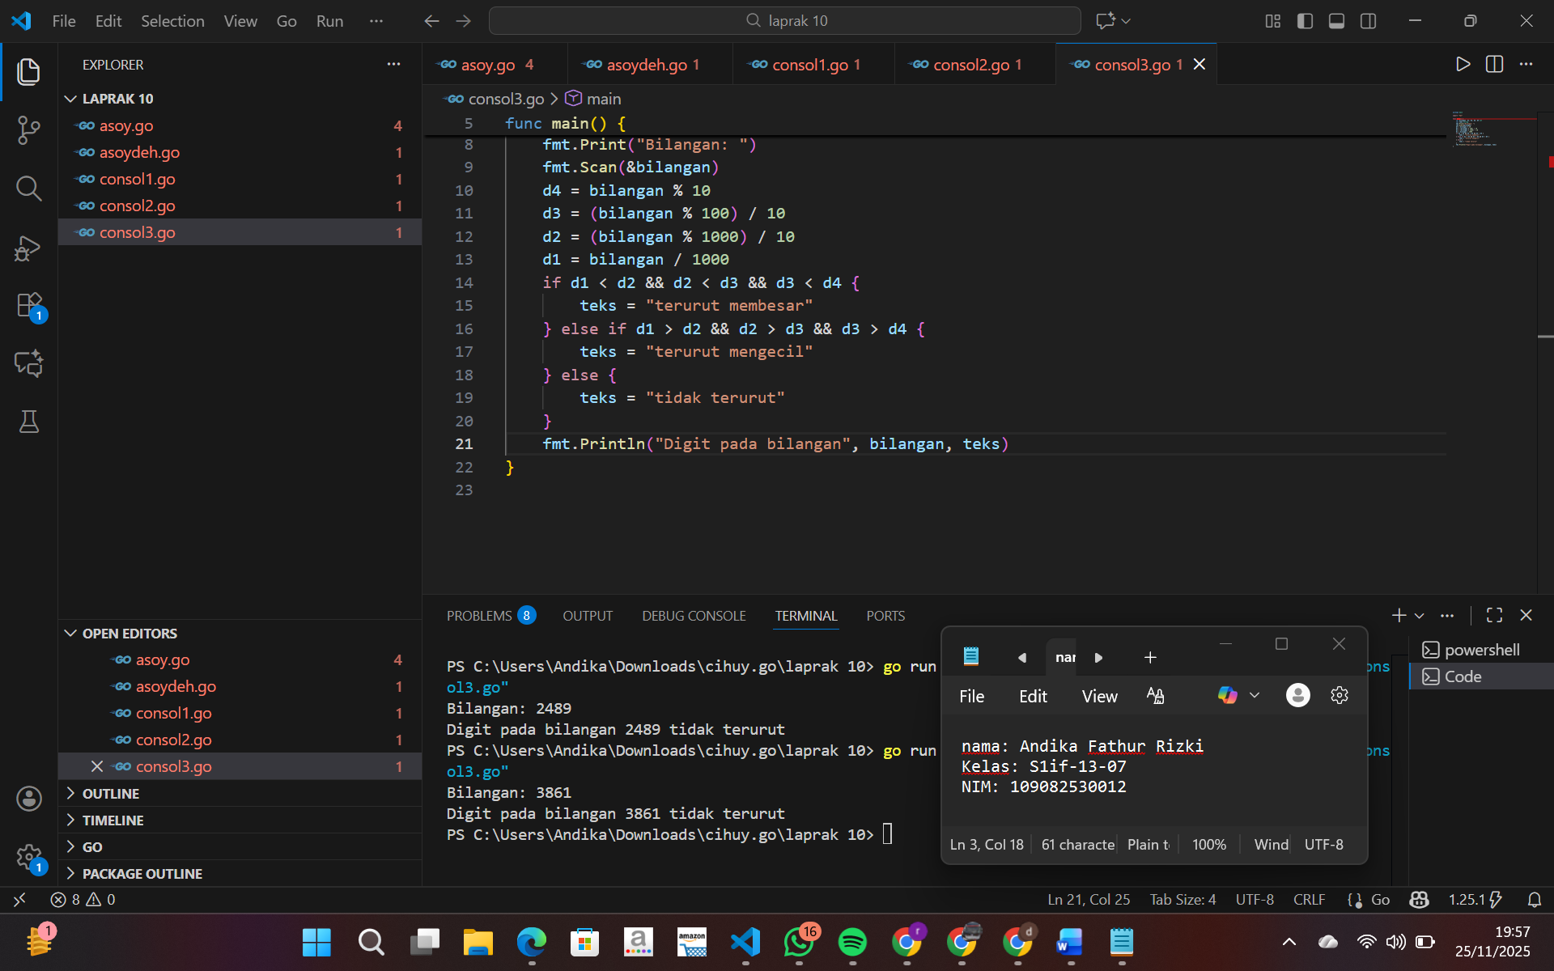

Program tersebut meminta pengguna memasukkan sebuah bilangan empat digit, lalu memisahkan setiap digitnya menjadi d1 (ribuan), d2 (ratusan), d3 (puluhan), dan d4 (satuan). Setelah digit-digit tersebut diambil, program membandingkannya untuk menentukan apakah susunan angkanya terurut membesar (d1 < d2 < d3 < d4), terurut mengecil (d1 > d2 > d3 > d4), atau tidak terurut jika tidak memenuhi kedua kondisi tersebut. Terakhir, program menampilkan hasil berupa digit bilangan tersebut beserta keterangan apakah digit-digitnya berurutan membesar, mengecil, atau tidak berurutan.

TUGAS
- Tugas 1
Source code
package main
import "fmt"
func main() {
var beratGram int
fmt.Print("Berat parsel (gram): ")
fmt.Scan(&beratGram)
kg := beratGram / 1000
sisa := beratGram % 1000
biayaKg := kg * 10000
biayaSisa := 0
if kg > 10 {
biayaSisa = 0
} else {
if sisa >= 500 {
biayaSisa = sisa * 5
} else {
biayaSisa = sisa * 15
}
}
total := biayaKg + biayaSisa
fmt.Printf("Detail berat: %d kg + %d gr\n", kg, sisa)
fmt.Printf("Detail biaya: Rp. %d + Rp. %d\n", biayaKg, biayaSisa)
fmt.Printf("Total biaya: Rp. %d\n", total)
}

Screenshoot program
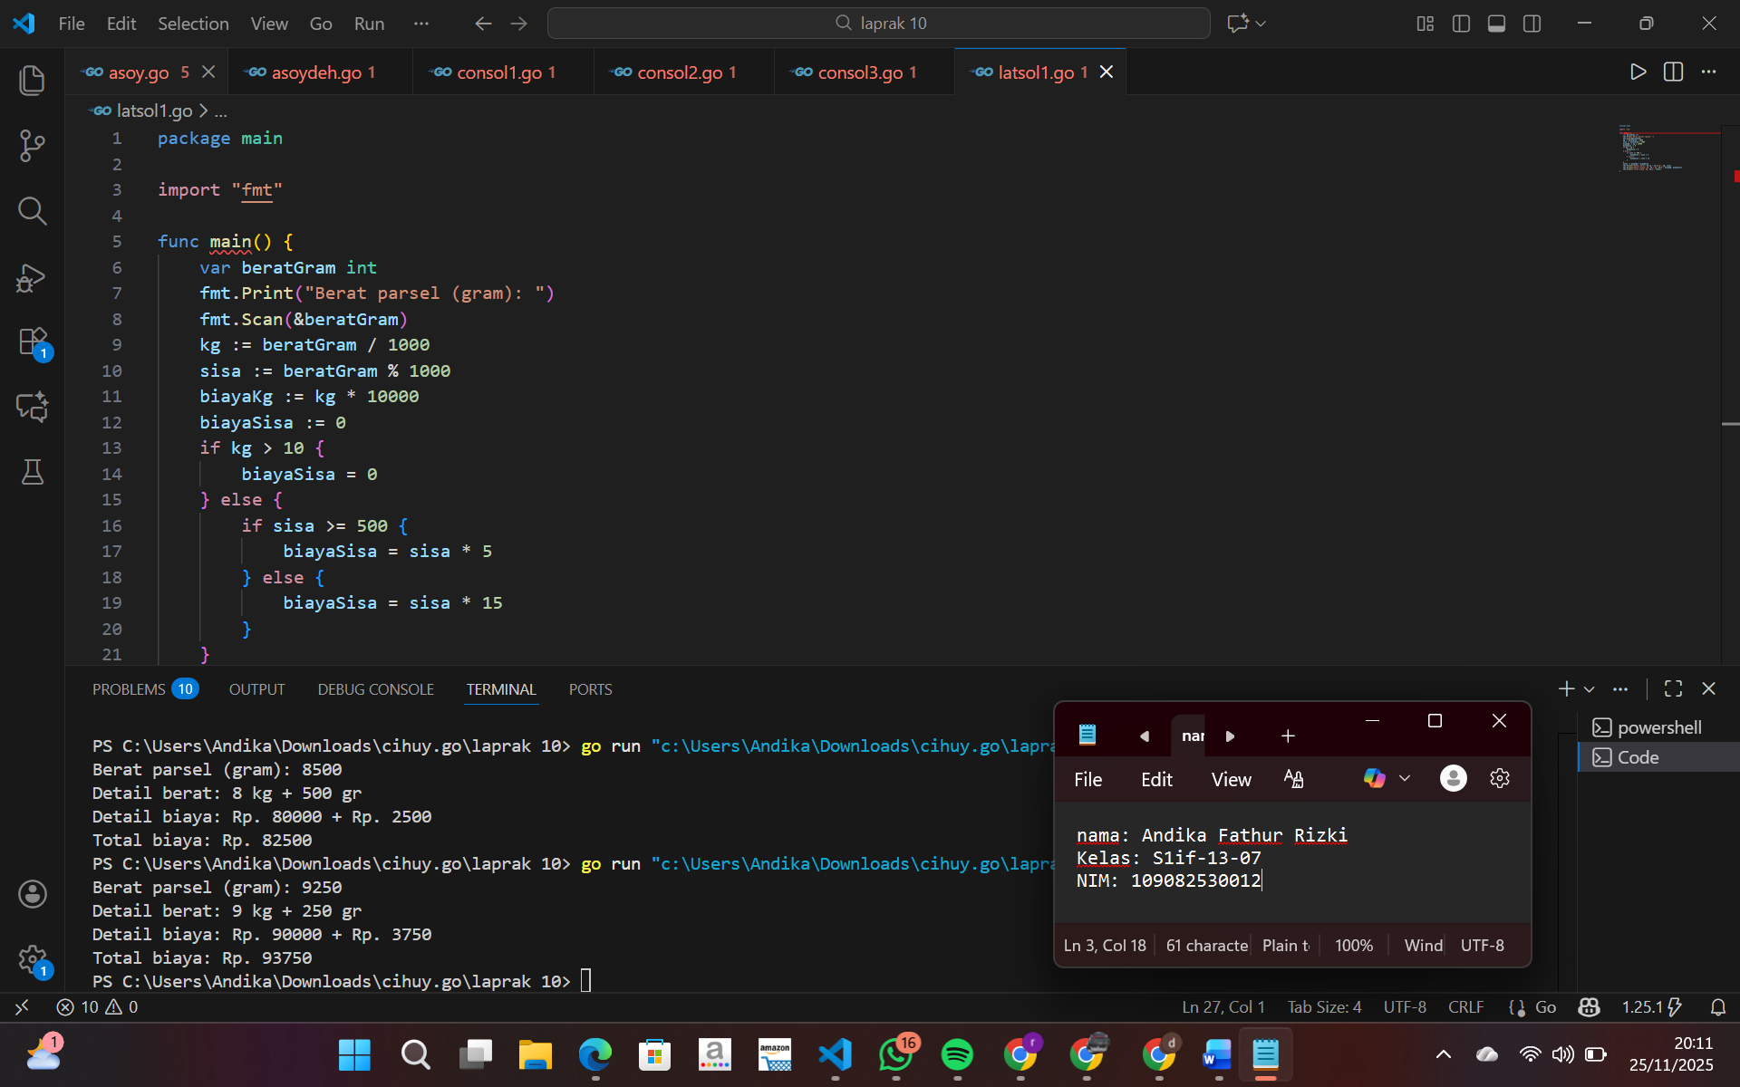

Deskripsi program
Program tersebut menghitung biaya pengiriman parsel berdasarkan berat yang dimasukkan dalam gram. Mula-mula, program mengubah berat gram menjadi kilogram dan sisa gram, lalu menghitung biaya kilogram dengan tarif Rp10.000 per kg. Setelah itu, program menentukan biaya untuk sisa gram: jika total berat lebih dari 10 kg maka sisa gram tidak dikenakan biaya, tetapi jika 10 kg atau kurang, sisa yang ≥ 500 gram dikenakan Rp5 per gram, sedangkan sisa yang < 500 gram dikenakan Rp15 per gram. Terakhir, program menjumlahkan biaya kilogram dan biaya sisa, kemudian menampilkan rincian berat serta total biaya yang harus dibayar.

- Tugas 2

Source code
package main
import "fmt"
func main() {
var nam float64
var nmk string

fmt.Print("Nilai akhir mata kuliah: ")
fmt.Scan(&nam)

if nam > 80 {
nmk = "A"
} else if nam > 72.5 {
nmk = "AB"
} else if nam > 65 {
nmk = "B"
} else if nam > 57.5 {
nmk = "BC"
} else if nam > 50 {
nmk = "C"
} else if nam > 40 {
nmk = "D"
} else {
nmk = "E"
}

fmt.Println("Nilai mata kuliah:", nmk)
}

Screenshoot program
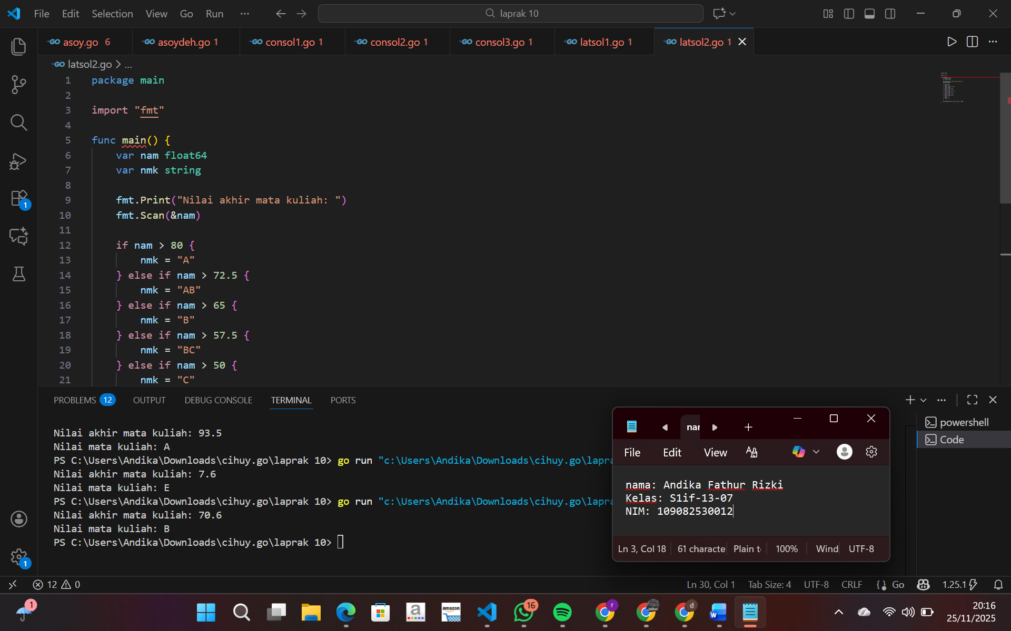

Deskripsi program
Program tersebut digunakan untuk menentukan nilai huruf mata kuliah berdasarkan nilai akhir yang dimasukkan pengguna. Setelah pengguna mengetikkan nilai akhirnya, program membandingkan nilai tersebut dengan beberapa rentang nilai untuk menentukan kategori huruf, mulai dari A untuk nilai di atas 80, AB untuk nilai di atas 72.5, B untuk di atas 65, BC untuk di atas 57.5, C untuk di atas 50, D untuk di atas 40, dan E untuk nilai 40 ke bawah. Setelah kategori nilai ditentukan, program menampilkan hasil berupa nilai huruf yang sesuai dengan nilai akhir tersebut.

- Tugas 3

package main
import "fmt"
func main() {
var b int
fmt.Print("Bilangan: ")
fmt.Scan(&b)

fmt.Print("Faktor: ")

jumlahFaktor := 0

for f := 1; f <= b; f++ {
if b%f == 0 {
fmt.Print(f, " ")
jumlahFaktor++
}
}
prima := false
if jumlahFaktor == 2 {
prima = true
}

fmt.Println()
fmt.Println("Prima:", prima)
}

Screenshoot program

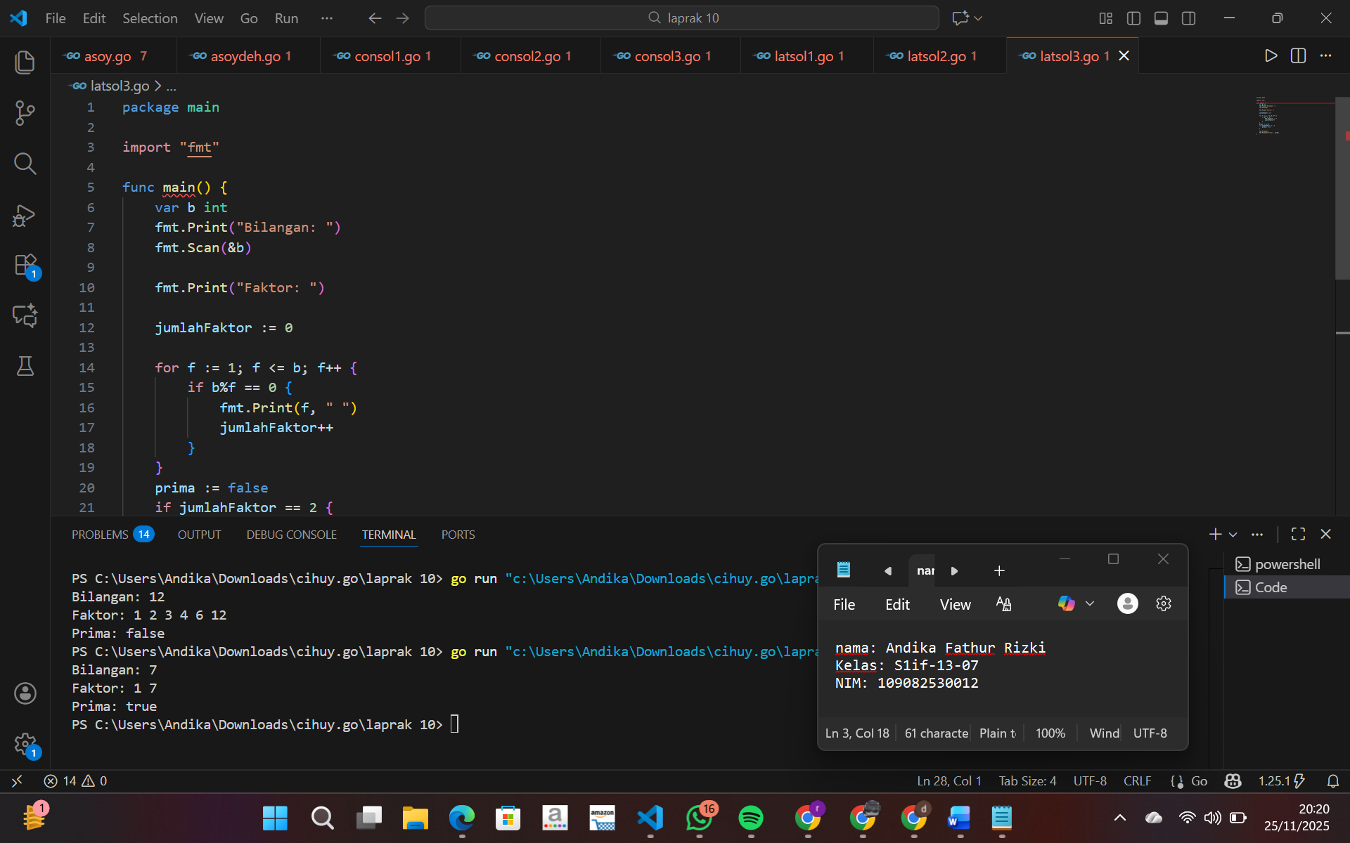

Deskripsi program
Program tersebut meminta pengguna memasukkan sebuah bilangan, lalu mencari dan menampilkan semua faktor dari bilangan tersebut dengan cara mengecek satu per satu angka dari 1 hingga bilangan itu sendiri. Setiap angka yang dapat membagi bilangan dengan sisa nol akan dicetak sebagai faktor, sekaligus dihitung jumlah faktornya. Setelah perulangan selesai, program menentukan apakah bilangan tersebut merupakan bilangan prima, yaitu jika jumlah faktornya tepat dua. Terakhir, program menampilkan hasil apakah bilangan yang dimasukkan termasuk bilangan prima atau bukan.

